市立新北高工110學年度第一學期 第二次期中考 試題 |  |  |  |  |  |  |  |  |  | 班別 |  | 座號 |  | 學號
科 目 | 資訊科技 | 命題  教師 | 王俊 | 審題教師 | 楊淳翔 | 年級 | 一 | 科別 | 機鑄汽模圖 | 姓名
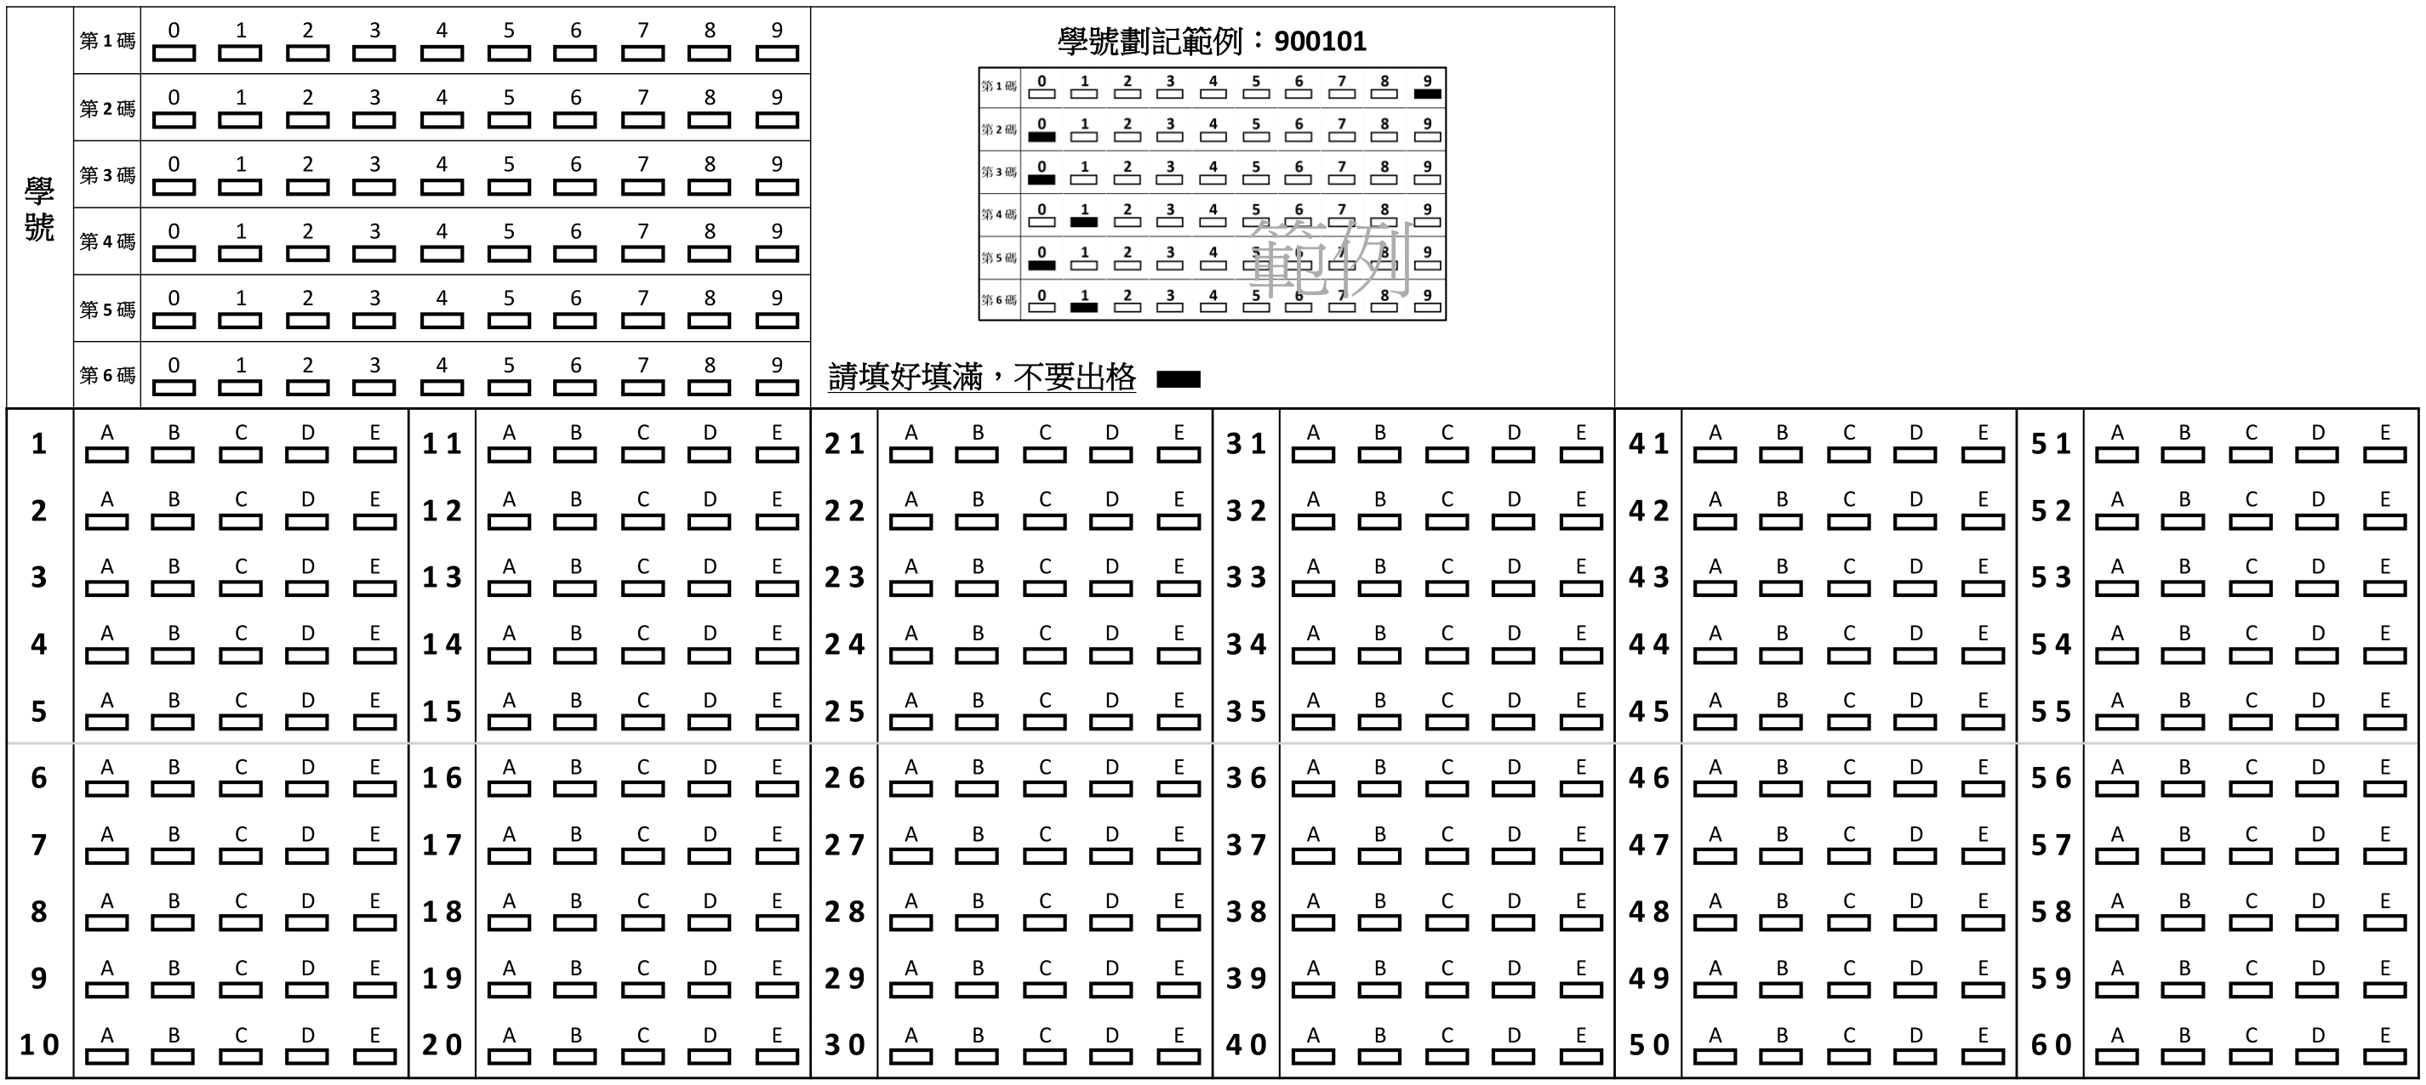

請注意: (1)學號沒有完整畫記者,不予計分 (2)答案請直接畫在上方答案欄
1.下列何者為簡報檔的開放格式？(A) .odt (B) .ods (C) .odp (D) .odg
2.下列應用軟體中，何者具有資料分析、計算、排序、統計與製作圖表等功能？
(A) 小畫家 (B) Photoshop (C) 記事本 (D) Excel
3.關於政府資料開放平臺的敘述，下列何者錯誤？(A) 同時提供多種檔案格式供使用者選取 (B) 下載某種格式的檔案，使用者能直接使用該檔案，不必準備相對應的檔案應用程式 (C) 常見的格式有PDF、CSV、XLS、ZIP等 (D) 每個單位提供的資料格式不盡相同
4.下列關於資料結構的敘述，何者錯誤？(A) 樹狀結構是一種非線性資料結構 (B) 陣列可以是一維度、二維 ......多維陣列 (C) 佇列類似樹狀結構 (D) 鏈結串列資料結構是由許多節點所組成
5.下列關於「樹狀結構」的敘述，何者正確？(A) 每個節點往下最多只有2個子節點，稱為二元樹 (B) 節點向下連結其它的根節點形成樹狀 (C) 分支度為某節點往上可連結的節點數 (D) 二元樹分支被稱作「左元素」或「右元素」
6.演算法中的輸入來源指的是？(A) 要輸出的資料 (B) 結果 (C) 儲存的資料 (D) 指令
7.設計程式時，為表達流程圖或演算法所代表的指令執行過程，可以使用一種介於自然語言與程式語言之間的表示法，稱之為？(A) 二進碼 (B) 對照碼 (C) 機器碼 (D) 虛擬碼
8.資料需要經過轉換才能符合使用習慣，請問可以從下列哪個軟體的CONVERT函數功能來達到轉換效果？(A) PPT (B) Word (C) OneDrive (D) Excel
9.關於XML格式的敘述，下列何者錯誤？
(A) 能接受XML格式的瀏覽器並不多 (B) XML著重在如何將文件資料以結構化的方式表示 (C) 在Google瀏覽器可開啟XML檔案 (D) 若要在Excel中處理，必須先加以轉換
10.演算法中的輸入來源指的是？(A) 要輸出的資料 (B) 結果 (C) 儲存的資料 (D) 指令
11.設計程式時，為表達流程圖或演算法所代表的指令執行過程，可以使用一種介於自然語言與程式語言之間的表示法，稱之為？(A) 二進碼 (B) 對照碼 (C) 機器碼 (D) 虛擬碼
12.請問XML為何種結構的文字檔？(A) 環狀 (B) 樹狀 (C) 蜂窩狀 (D) 無特定形狀
13.下列何者不屬於利用資料剖析工具將文字檔匯入試算表的步驟？
(A) 選取資料類型 (B) 設定欄位的資料格式 (C) 選取分隔符號 (D) 匯出PDF檔
14.在處理取得的資料前，要先檢查資料是否有不完全或資料重複等狀況，若有出現上述之問題，必須先經過何種程序？(A) 資料清理 (B) 資料整合 (C) 資料轉換 (D) 資料加密
15.若想觀察出生率的變化曲線，使用下列何種圖形呈現較適當？(A) 折線圖 (B) 圓形圖 (C) 直條圖 (D) 雷達圖
16.使用電子試算表軟體（Excel），A1、A2、B1、B2 儲存格內存放之數值分別為 40、60、80、10，若我們先將欄 A 的數值由大到小排序，再將欄 B 的數值由小到大排序，則排序後儲存格 B2 的值為何？(A) 10 (B) 40 (C) 60 (D) 80
17.在Excel執行資料排序時，下列何者無法執行？(A) 循欄排序 (B) 循列排序 (C) 依注音碼排序 (D) 依倉頡碼排序
18.關於陣列資料結構的運作原理，下列何種特性是錯誤的？(A) 包含名稱 (B) 包含索引 (C) 在記憶體中以連續的區塊儲存元素 (D) 只能循序存
19.下列有關佇列的敘述何者錯誤？(A) 新增元素的動作發生於尾端 (B) 元素先進先出 (C) 新增與刪除元素的動作發生於同一端 (D) 是一種常見的資料結構
20.關於堆疊資料結構的運作原理，符合下列何種特性？(A) 先進先出 (B) 後進先出 (C) 只進不出 (D) 只出不進
21.下列關於堆疊的敘述，何者正確？(A) 存取方式為先進先出（FIFO） (B) 執行MOV指令時，會使用到堆疊 (C) 執行CALL指令時，會使用到堆疊 (D) 執行JUMP指令時，會使用到堆疊
22.下列關於「陣列」的敘述，何者錯誤？(A) 一組有相同資料型態的元素所組成的有序集合 (B) 其包含元素的索引和名稱 (C) 具有隨機存取資料的特性 (D) 捷運路線圖是陣列結構
23.下列資料結構中，何者具有隨機存取資料的特性？(A) 陣列 (B) 串列 (C) 佇列 (D) 堆疊
24.下列何者非運算思維的基礎？(A) 問題拆解 (B) 語音系統 (C) 抽象 (D) 演算法
25.若要將資料有組織的存放到電腦的記憶體中，以便提升執行效率，需運用下列何種功能？
(A) 資料處理 (B) 資料統整 (C) 資料結構 (D) 資料銷毀
26.下列何者非開放資料 (Open Data) 的概念？(A) 任何人都能自由運用資料 (B) 開放格式 (C) 不受著作權限制 (D) 有商業行為時需付費
27.ODF檔案是基於XML檔案格式規範，常見的開放檔案格式不包括？(A) ODS (B) ODT (C) ODP (D) ODX
28.下列關於「堆疊」的敘述，何者錯誤？(A) 先進先出 (B) 堆疊中只有一個出入口 (C) 餐廳盤子取用方式為堆疊 (D) 每個元素的新增和刪除動作都在同一端
29.下列敘述何者正確？(A) 在日常生活中隨處可見的排隊人潮就是佇列 (B) 佇列的特性是先進後出 (C) 教室座位的排列是樹狀 (D) 餐廳盤子取用方式屬於串列
30.政府各機關藉由政府資料開放平臺，配合下列哪些原則來開放政府資料？(A) 資料開放民眾與企業運用 (B) 以免費為原則，收費為例外 (C) 資料大量、自動化而有系統的釋放與交換 (D) 以上皆是
31.下列何種檔案可使用Excel開啟？(A) XLSX (B) PDF (C) ZIP (D) UFO
32.在Excel的Power Pivot工具裡，使用多個工作表來分析，下列敘述何者正確？
(A) 要為各個工作表中每一個欄位的內容刪除重覆者 (B) 要先為工作表指定欄位建立關聯 (C) 檢查每一個工作表之間的欄位內容不能重覆 (D) 至少要二個工作表才能執行分析工作
33.下列何種Excel功能，最適合快速合併與比較大量資料、靈活調整欄列分析項目與資料摘要方式、方便查看來源資料的不同彙總結果、與建立不同分析角度的報表與圖表？(A) 合併彙算 (B) 樞紐分析 (C) 資料剖析 (D) 資料驗證
34.關於演算法的條件，下列敘述何者錯誤？(A) 僅能有一個輸入量 (B) 輸出量可以1個或1個以上 (C) 必須在有限步驟內完成任務 (D) 執行的結果必須是正確的
35.下列何者為演算法的「明確性」特性之敘述？(A) 必須在有限步驟內完成任務 (B) 定義必須明確，不可模稜兩可 (C) 結果必須是正確的 (D) 必須具備公開性質
36.流程圖是由哪個組織所制定？(A) ANIS (B) SANI (C) AISN (D) ANSI
37.如圖所示著名遊戲「河內塔」是何種資料結構的應用？ 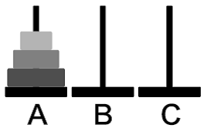
(A) 陣列 (B) 鏈結串列 (C) 堆疊 (D) 佇列
38.下列關於堆疊的敘述，何者正確？(A) 存取方式為先進先出（FIFO） (B) 執行MOV指令時，會使用到堆疊 (C) 執行CALL指令時，會使用到堆疊 (D) 執行JUMP指令時，會使用到堆疊
39.關於演算法的條件，下列敘述何者錯誤？(A) 僅能有一個輸入量 (B) 輸出量可以1個或1個以上 (C) 必須在有限步驟內完成任務 (D) 執行的結果必須是正確的
40.下列何者為演算法的「明確性」特性之敘述？(A) 必須在有限步驟內完成任務 (B) 定義必須明確，不可模稜兩可 (C) 結果必須是正確的 (D) 必須具備公開性質
41.小明是個很愛看電影的人，常常跟朋友相約一起去看電影，看到排隊買票的方式，讓他想到上課時，老師說過這種先到先服務的方式屬於何種資料結構？(A) 佇列 (B) 堆疊 (C) 鏈結串列 (D) 陣列
42.下列關於「堆疊」的敘述，何者錯誤？(A) 先進先出 (B) 堆疊中只有一個出入口 (C) 餐廳盤子取用方式為堆疊 (D) 每個元素的新增和刪除動作都在同一端
43.關於「散佈圖」的敘述，下列何者錯誤？(A) 用於表現兩個變項之間的關聯性 (B) 用來表示多方面的表現趨勢結果 (C) 呈現水平和垂直交會的點 (D) 可探討冰、熱飲料隨著溫度變化而影響某一種飲料的銷售量
44.下列何種Excel功能，最適合從大量資料，靈活調整欄列分析項目與資料摘要報表？(A) 合併彙算 (B) 樞紐分析 (C) 資料剖析 (D) 資料驗證
45.下列關於「圖」的敘述，何者錯誤？(A) 常用來探討最短路徑問題或最佳化問題 (B) 圖形的邊有方向性稱為有向圖 (C) 類似樹狀結構 (D) 由頂點和連接兩頂點的邊所組成的圖形
46.下列關於「鏈結串列」的敘述，何者錯誤？(A) 是個有順序的資料集合 (B) 單一節點組成 (C) 最後一個元素的指標內容若為空值，表示其後已經沒有任何資料 (D) 串列中能新增或刪除資料
48.下列何者不是描述演算法的方式？(A) 文字敘述 (B) 流程圖 (C) 虛擬碼 (D) 甘特圖
49.在流程圖中，通常以何種符號來表示決策或判斷？
(A)  (B)  (C)  (D) 
50.下列哪個圖形是流程圖中的「處理」？
(A)  (B)  (C)  (D) 

